项目4 财务数据的获取、整理与整合

【教学导读】
在前三个项目中，你建立了对财务数据分析的整体认知，配置好了AI工具箱，也搭建了第一张多维表格台账。现在，你站在了数据分析工作真正的起点面前——数据本身。
很多人以为数据分析最难的部分是“分析”，但实际工作中，数据获取和整理往往占据了整个分析周期70%以上的时间。数据本身并不复杂，复杂的是它们的“长相”。你在Excel里写了一个精妙的公式，结果发现有些日期格式是“2024/1/5”，有些是“2024年1月5日”，还有些干脆是“20240105”——公式失效了；你好不容易收集齐1—6月的门店费用数据，结果发现“食材成本”被写成了“餐饮食材”“食材”“原材料成本”好几种形式——分类汇总全乱了。
这不是你的错，也不是AI的错——这是原始财务数据的常态。
现实中的财务数据来源多样：财务系统导出的电子表格、扫描的纸质票据、PDF格式的年度报告、网站上的公开信息……这些数据的格式、规范程度、完整性参差不齐。在分析之前，必须先把它们收集起来、格式统一、整合在一起，才能真正“用得上”。
这个过程，就是本项目要解决的核心问题：如何高效、准确地获取数据，并将来自不同来源、格式各异的数据整合成一份可以直接用于分析的干净数据集。
AI在这个过程中能帮很多忙——从识别票据图片、解析PDF报告，到生成格式转换公式、辅助多文件合并，AI让原本耗时费力的数据准备工作大幅提速。但AI帮你快，不代表你可以不验证——数据整合的结果必须经过人工核查，这是本项目始终强调的底线。

1. 教学导图
本项目围绕“财务数据的获取、整理与整合”展开，整体教学导图见图4-1。
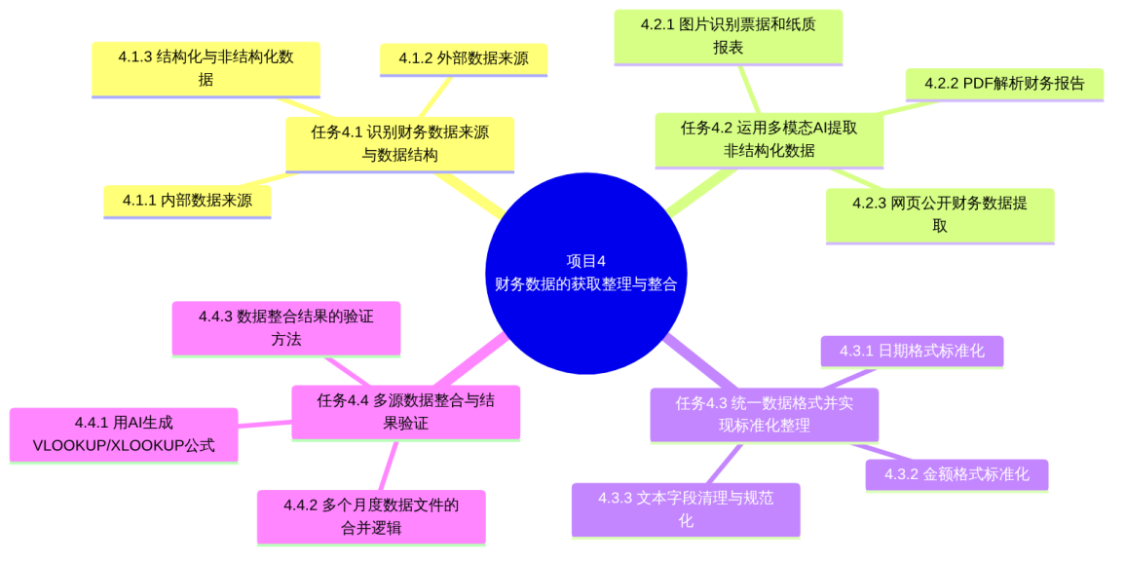
图4-1 项目4教学导图

2. 教学目标
知识目标
- 了解财务数据的主要来源类型及其特点
- 理解结构化数据与非结构化数据的区别及处理思路
- 掌握日期、金额、文本三类常见字段的格式标准化方法
- 了解多源数据整合的基本逻辑与常用工具函数
技能目标
- 能够使用多模态AI从票据图片和PDF文档中提取财务数据
- 能够借助AI生成并运用Excel公式完成数据格式标准化
- 能够借助AI生成VLOOKUP/XLOOKUP公式完成多表数据整合
- 能够完成多个月度数据文件的手动合并，并对整合结果进行基础验证
素养目标
- 树立“数据质量是分析质量的前提”的核心意识
- 养成对来源数据保持审慎态度、及时核验的职业习惯
- 培养在数据工作中对细节的敏感性和耐心
- 强化数据安全意识，在使用AI工具时注意保护敏感数据

3. 重点难点
重点
- 识别不同类型财务数据来源的特点和适用的提取方式
- 多模态AI在票据识别和PDF解析中的实际操作方法
- 三类格式问题（日期、金额、文本）的标准化处理思路和具体公式
- 多源数据整合的基本逻辑和验证方法
难点
- 理解并处理现实数据中格式混乱的复杂情况
- 正确判断AI提取结果的准确性，建立核验习惯
- 理解XLOOKUP/VLOOKUP在数据整合中的工作原理，而不只是会套用公式
- 从“数据看起来对了”到“数据真的对了”的验证思维建立

4. 素养关注
- 精准意识：数据工作容不得“差不多”，一个格式错误可能导致整份分析失效
- 来源意识：清楚每一份数据从哪里来、经过了哪些处理，才能判断它是否可信
- 安全意识：票据、财报、银行流水等敏感数据在使用AI提取时，必须注意数据隐私保护
- 验证意识：AI辅助提速不等于跳过验证，数据结果的责任始终由人来承担

【情景导入】

小苏的“数据整合噩梦”
小苏在鲜合餐饮（连锁餐饮企业，全国12家直营门店）做财务分析。年中，财务负责人交给她一个任务：
“把1—6月的门店费用数据整合成一张表，做一个费用结构分析，下周经营例会用。”
听起来不复杂。但当小苏打开六个月的原始数据文件，她的头就开始疼了。
问题一：六个文件出自不同的人之手
1月和4月的数据是会计小郑整理的，日期写成“2024/1/5”；2月和5月是实习生小彭整理的，日期写成“2024年02月08日”；3月和6月是从财务系统直接导出的，日期是纯数字“20240315”。
她一开始用SUMIFS公式按月汇总数据，结果发现三种格式的日期在同一个公式里完全无法统一识别，汇总结果要么是0，要么是错的。
问题二：同一类费用有五种写法
小苏在整理费用科目时发现，同一批科目在不同文件里被写成了不同的样子：“食材成本”有时写成“餐饮食材”“食材”，有时写成“原材料成本”；“营销费用”则出现过“市场推广费”“营销费”“推广费”三种写法；门店名称也不统一，同一家店既有“朝阳门店”，也有“朝阳店”。
当她想按费用科目汇总时，同一类费用散落在好几个名称下，数据透视表出来的结果支离破碎，根本没法用。
问题三：金额列藏着“假数字”
汇总完之后，小苏发现总费用数字明显偏低。逐行排查才发现：其中两个月文件的金额列，表面看是数字，实际上是文本格式——单元格左上角有个小绿三角，SUM公式把这些“假数字”全部当成了0。这些文本格式的金额，占了那两个月份数据的将近40%。
问题四：票据数据还没录进来
除了电子表格，她手头还有一叠门店寄来的纸质报销票据照片，需要把上面的金额和日期录入进来。这些照片是店员用手机拍的，有的清晰，有的偏暗，有的拍歪了。按照以往的做法，这部分数据要花她半天时间手动识别录入。
这四个问题加在一起，让原本“应该只用两天”的任务变成了“整整一周还没做完”。
实际上，这不是小苏一个人的遭遇——数据格式混乱、来源分散、质量参差不齐，是财务数据整合工作中最普遍、最耗时的问题。 没有经历过这个“数据整合噩梦”的财务人员，往往意识不到“干净数据”的珍贵。
本项目要帮你系统地应对这类问题：识别数据来源、运用AI提取非结构化数据、标准化格式、整合多源数据，并在每一步都建立有效的验证机制。

情景思考
- 小苏遇到的四个问题，哪个你认为最影响数据分析的结果？为什么？
- “金额列是文本格式”这个问题很隐蔽，表面上数字看起来正常，实际上计算全错。你认为在实际工作中如何第一时间发现这类问题？
- 如果把小苏整合数据的过程用AI来辅助，你觉得哪些环节AI能帮上最大的忙？哪些环节还是必须靠人来判断？
- “数据质量是分析质量的前提”——你有没有亲历过或听说过因为数据有问题导致分析结论出错的案例？

任务4.1 识别财务数据来源与数据结构

4.1.1 内部数据来源：财务系统、ERP、银行流水

1. 为什么要先搞清楚数据从哪来
数据分析的第一步，不是打开Excel，而是问自己：我需要的数据在哪里？它长什么样？能不能直接用？
同样是“费用数据”，从财务系统导出的和从员工报销单扫描来的，结构完全不同，处理方式也完全不同。如果不先搞清楚数据来源和特点，就贸然开始处理，往往走很多弯路。

2. 三类主要内部数据来源
企业内部的财务数据主要来自三类系统，各类内部数据来源的特点对比见表4-1。
表4-1 三类主要内部财务数据来源特点对比
数据来源 | 典型数据内容 | 常见导出格式 | 数据质量特点 | 常见问题
财务系统/ERP | 凭证明细、科目余额、成本核算、利润表 | Excel、CSV、PDF | 相对规范，但字段名称可能是系统编码 | 科目编码难读懂，字段名是内部术语
银行网银系统 | 账户流水、进出款明细、余额记录 | Excel、CSV、PDF | 格式固定但因银行不同差异大 | 摘要字段内容不标准，需要人工补充分类
业务管理系统 | 销售订单、采购记录、库存数据 | Excel、CSV | 质量参差，依赖录入人员的规范性 | 与财务科目对应关系需要人工映射

3. 内部数据导出的注意事项
从系统导出数据是看起来简单、实际上容易出错的环节，有以下三点值得特别注意：
注意一：确认导出字段的含义
财务系统导出的表格，字段名称往往是系统内部的代码或缩写，例如“Acct_Code”“Dept_No”“Trans_Amt”等。在使用数据之前，必须先找到这些字段的含义说明（通常在系统的字段字典或由IT部门提供），否则分析出来的结果可能南辕北辙。
注意二：注意导出范围的完整性
导出数据时，要明确设置时间范围、数据范围（全部门店还是特定门店）。最常见的失误是：以为导出了全年数据，实际上只导出了某个查询条件下的子集，导致总量对不上。
注意三：原始文件要留存备份
从系统导出的原始文件，在任何处理之前先保存一份备份，命名加上“_原始”后缀。所有后续的格式转换、清洗、整合都在副本上操作，确保原始数据可以随时追溯。

4.1.2 外部数据来源：行业数据、公开财报、政策文件

1. 财务分析为什么需要外部数据
内部数据告诉你“企业自身发生了什么”，但要判断这些数字是好是坏，往往需要外部参照系——行业平均水平是多少？同类企业表现怎样？宏观政策有没有影响？
没有外部参照，内部数据的分析往往流于表面。例如，你发现企业毛利率是22%，但不知道行业平均水平是28%还是18%，就无法判断这22%是优秀还是落后。

2. 三类主要外部数据来源
财务分析中常用的外部数据来源见表4-2。
表4-2 财务分析中三类外部数据来源
数据类型 | 典型来源 | 主要用途 | 获取方式
行业数据 | 行业协会报告、统计局数据、Wind/同花顺等数据平台 | 行业对标、趋势判断 | 下载报告、导出数据表
公开财报 | 上市公司年报（巨潮资讯、沪深交易所官网）、同业企业财报 | 同业比较、竞争分析 | 下载PDF，用AI辅助提取
政策文件 | 税务总局、财政部官网、行业监管机构 | 合规核查、税率确认 | 官网查阅，用Kimi联网搜索辅助

3. 使用外部数据的三条原则
原则一：来源可靠优先于数据方便
网上充斥着各类“行业数据报告”，但质量参差不齐。财务分析使用的外部数据，来源必须权威可追溯：政府统计数据来自统计局官网，行业数据来自有公信力的机构报告，上市公司财报来自官方披露渠道。不能为了省事直接引用二手数据平台上未经核实的数字。
原则二：时效性要明确
不同时期的行业数据差异可能很大，使用外部数据时必须明确标注数据的时间来源，不能把2021年的行业均值拿来和2024年的内部数据做对比。
原则三：AI辅助获取，人工核实结论
AI（特别是Kimi）可以帮助你快速从PDF报告中提取数据、从网页中整理信息，大幅节省时间。但AI提取的结果必须与原始来源核对，不能直接引用AI给出的数字而不追溯原始文件。

4.1.3 结构化数据与非结构化数据的区别

1. 两类数据的根本区别
这是本任务最重要的概念区分，它直接决定了你需要用什么工具来处理数据。
结构化数据：数据以固定的行列格式存在，每行是一条记录，每列是一个字段，字段含义明确且一致。Excel表格、数据库查询结果、CSV文件都是典型的结构化数据——可以直接加载到分析工具中进行计算。
非结构化数据：数据没有固定的行列格式，信息以自由文本、图片、音频、PDF排版等形式存在。票据照片、Word格式报告、PDF年报、网页内容都是非结构化数据——在分析之前，必须先将其转化为结构化数据。
结构化数据与非结构化数据的对比见图4-2。
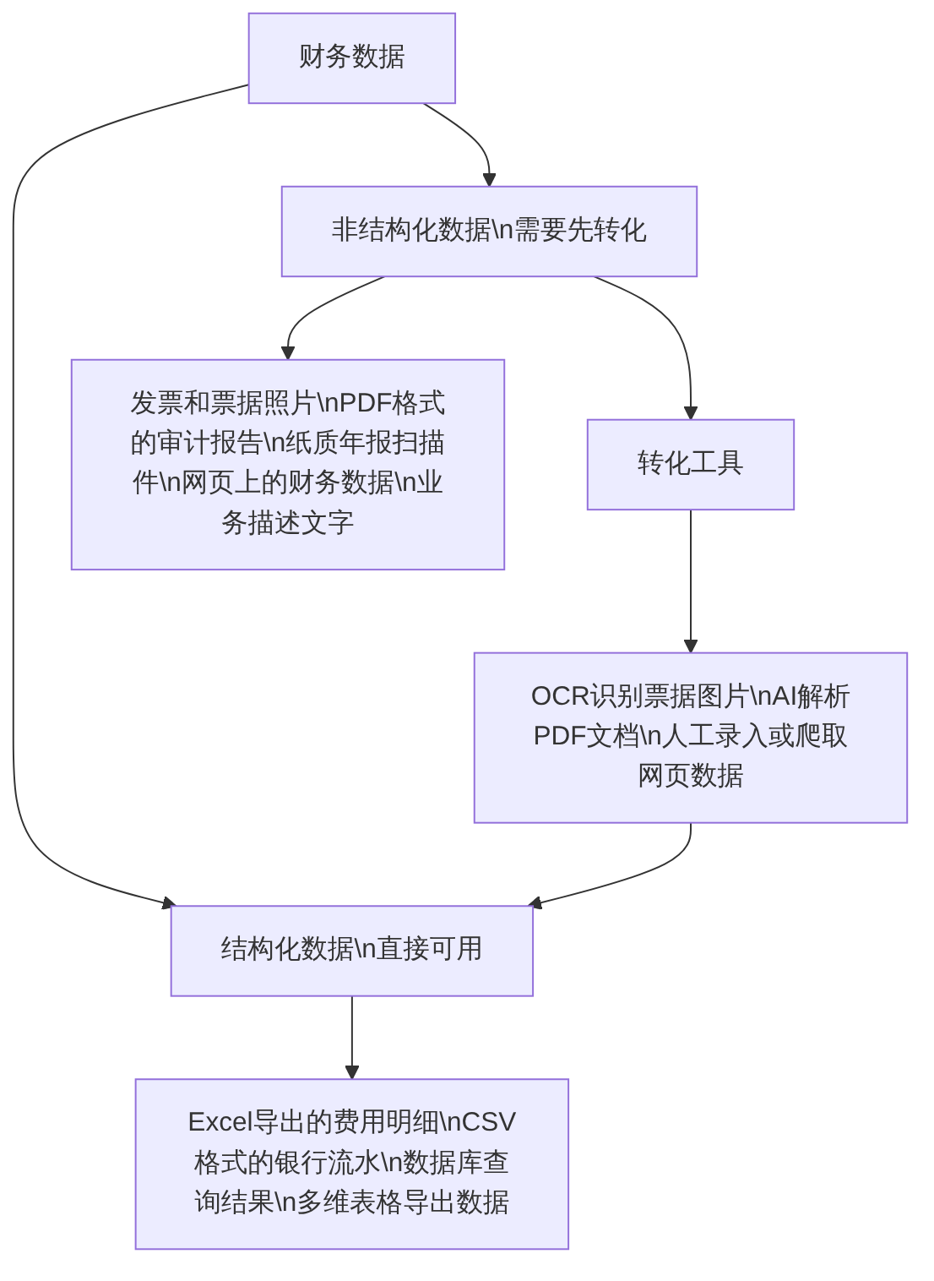
图4-2 结构化数据与非结构化数据的对比及转化路径

2. 为什么这个区分对财务工作者很重要
很多财务人员处理非结构化数据的方式仍然是手动录入——看着票据一个一个敲数字，对照PDF一行一行抄表格。这种方式费时费力，而且容易出错。
理解“非结构化→结构化”的转化思路，并掌握AI辅助转化的工具，是本项目最核心的能力跃迁点之一。一旦你能用AI工具将非结构化数据快速转化为结构化数据，你处理原始数据的效率将发生质的变化。

3. 数据来源与结构化程度的总体判断
在拿到任何一份数据之前，快速判断其结构化程度，有助于选择正确的处理路径。不同数据来源的结构化程度判断框架见表4-3。
表4-3 不同数据来源的结构化程度与处理路径
数据来源 | 结构化程度 | 处理路径 | 典型工具
财务系统/ERP导出 | 高（已结构化） | 直接整理格式，无需转化 | Excel/AI辅助格式清洗
银行网银导出CSV | 高（已结构化） | 直接整理，注意摘要字段 | Excel
纸质票据照片 | 低（非结构化） | OCR识别→结构化录入 | 通义千问/文心一言多模态
PDF财务报告 | 低（半结构化） | AI解析→表格提取 | Kimi
网页公开财务数据 | 中（部分结构化） | AI辅助提取→人工整理 | Kimi联网+人工
手写或纸质表格扫描件 | 低（非结构化） | OCR识别+人工核对 | 多模态AI+人工

【小试牛刀】给你的数据来源画一张“来源地图”
（1）列出你手边（工作、实习或课程作业）能拿到的3个财务数据来源，写成一张表：来源名称、它是结构化还是非结构化、获取方式。
（2）对照表4-3，判断每个来源应该走哪条处理路径（直接整理/用多模态AI提取/用AI解析文档）。
（3）挑其中一个来源，写下它最可能出现的2个数据质量问题（提示：从格式、口径、字段命名三个角度想）。
（4）写一句结论：这三个来源里，你最没有把握处理的是哪一个？为什么？

【善学勤思】
- 表4-1列出了三类内部数据来源，你在实习或工作中接触最多的是哪一类？它有什么你没有想到的数据质量问题？
- “来源可靠优先于数据方便”——你有没有遇到过因为使用了不可靠来源的数据导致分析出错的情况？如果有，请分享一下。
- 结合图4-2，如果你手头有一份包含100张发票照片的文件夹，以及一份50页的PDF财务报告，你会分别选择什么工具来处理？处理完之后应该怎么验证结果的准确性？

任务4.2 运用多模态AI提取非结构化数据

4.2.1 图片识别：票据和纸质报表的数据提取

1. 为什么票据识别是财务工作中的高频痛点
在财务日常工作中，票据处理是最耗费人力的环节之一。大量的纸质发票、收据、报销凭证，传统做法是逐张手工录入，不仅费时，而且抄写错误率高。
多模态AI的图像识别能力（即OCR能力的进化版本）可以直接“读取”票据照片中的文字和数字信息，并将其整理成结构化的表格数据，从根本上改变了票据数据录入的效率。

2. 票据图片识别的完整操作流程
使用多模态AI进行票据识别的标准流程见图4-3。
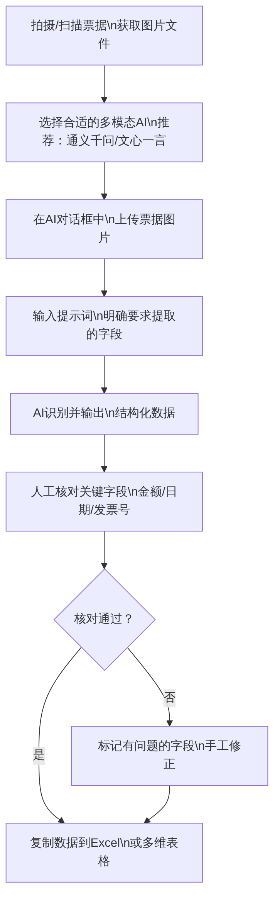
图4-3 使用多模态AI进行票据识别的标准流程

3. 票据识别的提示词设计
提示词的质量直接影响AI识别的输出格式。一个好的票据识别提示词，应该明确告诉AI：提取哪些字段、输出什么格式。票据识别的提示词示例与效果对比见表4-4。
表4-4 票据识别提示词示例与效果对比
提示词质量 | 提示词内容 | AI输出的问题
差 | “帮我识别这张发票” | 以自然段文字描述，无法直接导入表格
中 | “提取这张发票的主要信息” | 有格式但字段不完整，有时缺少发票号或税额
好 | “请识别这张发票图片，以表格格式提取以下字段：发票号码、开票日期、购买方名称、销售方名称、商品或服务名称、不含税金额、税额、含税总金额。每个字段一行，格式为：字段名：字段值” | 输出格式规整，字段完整，可直接复制使用
推荐的票据识别标准提示词模板如下：
“请识别上传的发票/票据图片，以Markdown表格格式提取以下字段：
- 发票类型（增值税专用/普通发票/收据等）
- 发票号码
- 开票日期（格式统一为YYYY-MM-DD）
- 购买方名称
- 销售方名称
- 主要商品/服务名称
- 不含税金额（数字，保留2位小数）
- 税额（数字，保留2位小数）
- 含税总金额（数字，保留2位小数）
如有字段无法识别，请注明”无法识别“，不要猜测填写。”
这个提示词的关键设计点有三个：指定了输出格式（Markdown表格）；列出了所有需要提取的字段；要求无法识别的字段明确标注而非猜测。

4. 提升识别准确率的拍摄要点
图片质量直接决定识别准确率。提升发票识别效果的拍摄要点见表4-5。
表4-5 提升发票图片识别效果的拍摄要点
要点 | 正确做法 | 错误做法 | 对识别的影响
光线 | 在充足的自然光或均匀的室内光下拍摄 | 逆光或局部强光，导致部分区域过曝 | 过曝区域数字无法识别
角度 | 正对发票平面拍摄，尽量平行 | 斜角拍摄，发票边缘有透视变形 | 行列对齐错误，数字被切割
距离 | 发票充满画面，四边留少量空白 | 太近导致局部放大，太远导致文字过小 | 文字分辨率不足，识别出错
平整度 | 将发票展平，去掉折痕 | 有明显折叠或卷曲 | 折叠处文字被遮挡或变形
清晰度 | 确认对焦后再拍摄 | 手抖导致虚化 | 整体识别准确率下降

5. 必须人工核对的关键字段
即使AI的识别准确率通常在90%以上，以下几类字段在财务场景中仍然必须逐一人工核对，不可省略：
- 发票号码：字符串较长，且数字0/字母O、数字1/字母l等容易混淆
- 含税总金额：这是最关键的财务数字，任何误读都会影响账务
- 开票日期：年月日容易颠倒，特别是印刷模糊的旧式发票
- 购买方/销售方名称：企业全称中的生僻字识别容易出错

4.2.2 PDF解析：财务报告的智能提取

1. PDF格式对数据提取的挑战
PDF是财务行业最常见的报告格式——年报、审计报告、行业分析报告，绝大多数都以PDF形式发布。但PDF本质上是一种“展示格式”而非“数据格式”：它的设计目标是让文档在屏幕和打印时看起来完全一样，而不是为了让数据被程序读取和处理。
这意味着：你无法像在Excel里一样直接复制PDF中的表格数据，跨列的数据往往粘贴后变成乱序的文本，格式全部破坏。
Kimi是目前处理长篇PDF文件能力最强的国产AI工具，支持上传大型PDF并基于文档内容进行精准的信息提取。

2. 使用Kimi解析财务报告的操作步骤
第一步：上传PDF文件
在Kimi的对话界面中，点击附件上传按钮，上传需要解析的财务报告PDF。Kimi支持单个文件最大200MB，可以处理数百页的年报。
第二步：设计精准的提取提示词
提取提示词需要明确三个要素：提取什么信息（具体到科目名称）、提取哪个时间维度的数据（本年/上年）、输出什么格式。
针对财务报告的提取提示词模板如下：
“请基于上传的财务报告，提取资产负债表中的以下科目数据，分别提取[报告年度]和[上年同期]的期末数据，以Markdown表格格式输出：
货币资金、交易性金融资产、应收账款、预付款项、存货、流动资产合计、固定资产、无形资产、非流动资产合计、资产总计、短期借款、应付账款、流动负债合计、长期借款、非流动负债合计、负债合计、实收资本、未分配利润、所有者权益合计
金额单位请与报告一致（元或万元），如有单位换算请注明。如某科目在报告中无对应数据，请填写’—’。”
第三步：核对提取结果
对Kimi提取的数据，必须按以下优先级进行核对：
- 合计项先核对：流动资产合计=各流动资产科目加总，如不平衡说明有科目遗漏
- 总量与摘要核对：将资产总计与报告摘要页中的数字比对
- 关键科目逐一核对：重点关注金额较大的科目

3. PDF解析的常见失误与应对策略
使用AI解析PDF时的常见失误及应对策略见表4-6。
表4-6 PDF解析常见失误与应对策略
常见失误 | 原因 | 应对策略
数字提取错误 | PDF中的表格格式复杂，列对齐出现偏移 | 提取后必须逐行核对，不信赖AI“看起来对”
单位理解错误 | 报告中“单位：万元”但AI默认按元处理 | 提示词中明确要求注明单位，核对时检查数量级
上下年数据颠倒 | 报告中双列数据，AI识别列归属错误 | 在提示词中明确要求区分年度并标注列头
合并单元格数据错位 | PDF复杂表格中的合并单元格导致行列对应错误 | 提取后与原PDF页面逐行比对
注释数据混入正文 | 报告注释中的细分数据被误认为主表数据 | 提示词中明确指定“主表”或“合并报表”数据

4.2.3 网页公开财务数据的辅助提取

1. 常见的网页财务数据来源
以下场景中，财务分析人员经常需要从网页上获取数据，网页公开财务数据的常见来源见表4-7。
表4-7 财务分析中常用的网页公开数据来源
数据类型 | 典型网站 | 主要用途
上市公司财报 | 巨潮资讯（cninfo.com.cn）、上交所、深交所 | 同业企业数据对比
宏观经济数据 | 国家统计局（stats.gov.cn） | 行业背景分析
税务政策 | 国家税务总局（chinatax.gov.cn） | 税率确认、合规核查
行业报告摘要 | 各行业协会官网 | 行业均值参考
汇率数据 | 中国人民银行官网 | 外汇折算

2. 使用Kimi联网功能辅助提取
Kimi的联网搜索功能可以帮助你快速定位并整理网页上的财务数据，适用于以下场景：
场景一：查找行业平均财务指标
提示词示例：“请帮我查找2023年中国餐饮行业上市公司的平均毛利率和净利率水平，来源要求是权威报告或上市公司财报披露数据，并注明数据来源。”
场景二：查询最新税率政策
提示词示例：“请帮我确认2024年餐饮服务业的增值税适用税率，以及是否有小规模纳税人相关优惠政策，请引用税务总局官方文件。”
场景三：获取汇率参考数据
提示词示例：“请提供2024年上半年人民币兑美元的平均汇率和6月末汇率，来源请使用中国人民银行公布的基准汇率。”

3. 网页数据提取的重要警示
使用AI辅助获取网页数据时，有两点重要警示：
警示一：AI可能存在“幻觉”——编造听起来真实的数字
这是使用AI获取政策法规和行业数据时最危险的问题。AI可能给出一个“看起来来自官方的”数字，但实际上这个数字是AI基于训练数据推断的，并不一定与官方最新公布的数据一致。
解决方法：使用带联网搜索功能的AI（如Kimi），要求AI明确引用来源URL；对于关键数字，必须点击AI给出的来源链接，到官方页面亲自确认。
警示二：时效性问题
政策数据有时效性，AI的训练数据有截止日期，对于正在变化或近期更新的政策，必须到官方渠道直接核查最新版本。

【小试牛刀】用多模态AI识别一张真实票据，并挑出它的错
（1）找一张真实的票据（购物小票、打车发票、报销单照片都可以，敏感信息先遮盖），用手机拍下来或直接使用已有照片。
（2）按表4-4的提示词结构，写一份提取提示词，要求AI输出结构化表格（开票日期、金额、销售方名称、票据号码）。把票据和提示词一起发给多模态AI。
（3）把AI的输出与原票据逐项核对，找出至少1处识别错误或不一致，写明错在哪里、你凭什么判断它错了。
（4）优化提示词后再试一次（例如补充“金额请保留两位小数”“不确定的字段请标注为存疑”），比较两次输出有什么不同。

【善学勤思】
- 图4-3展示了票据识别的标准流程，其中“人工核对关键字段”是不可跳过的步骤。你认为在批量处理100张发票时，如何设计核对流程才能既保证准确性又不过度耗时？
- 表4-6列出了PDF解析的常见失误，“数字提取错误”被列为首位。请思考：为什么在财务分析中，比起“AI提取了多少数据”，“提取结果有多准确”更重要？
- “AI可能会编造听起来真实的税率或政策数字”——你相信这种情况真的会发生吗？你打算用什么方式来验证AI给出的政策数据？

任务4.3 统一数据格式并实现标准化整理
数据提取完成后，你通常会面对一个新的问题：来自不同来源的数据，格式千差万别，无法直接整合使用。这一任务要解决的，就是数据整合前最关键的准备工作——格式标准化。
格式标准化的三大战场是：日期格式、金额格式和文本字段。每一类都有其典型的混乱场景和对应的解决公式。

4.3.1 日期格式标准化

1. 日期格式混乱的根本原因
日期格式混乱，是多人协作录入的必然结果。每个人对日期的书写习惯不同，系统的默认输出格式也不同，累积到一起就形成了格式灾难。
财务数据中常见的日期格式见图4-4。
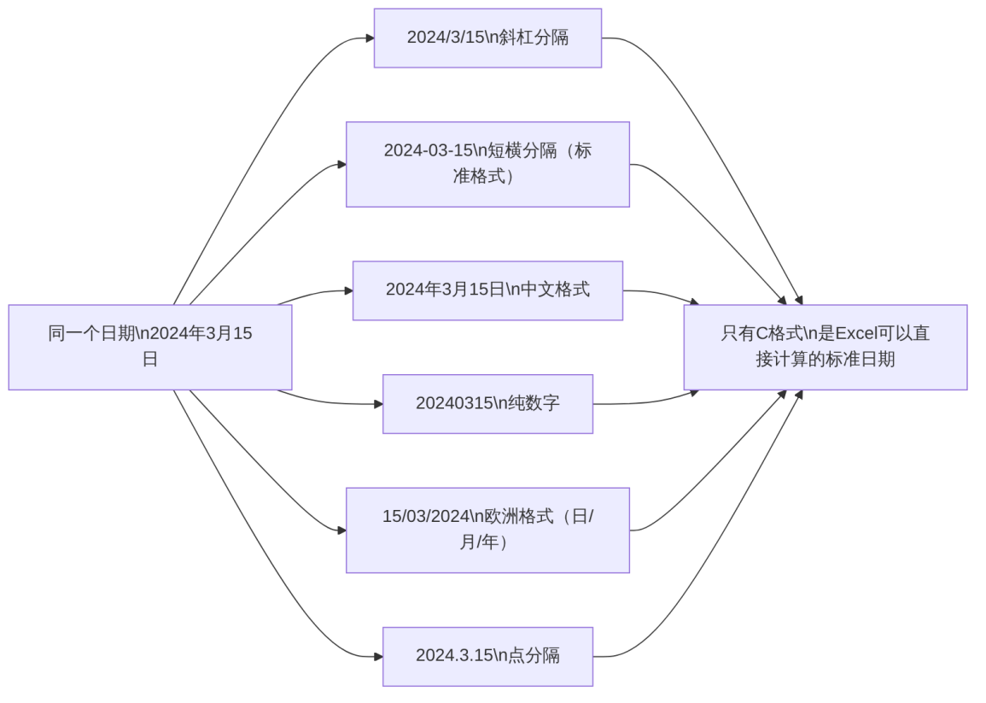
图4-4 财务数据中常见的日期格式及标准化目标

2. 用AI生成日期标准化公式
不同格式的日期需要用不同的公式来转化。与其自己逐一查函数文档，不如直接让AI生成对应的公式。针对不同日期格式的标准化，可以使用以下提示词：
“我的Excel表格A列有日期数据，但格式不统一，存在以下几种格式：
- ‘yyyy/m/d’ 例如 ‘2024/3/15’
- ‘yyyy年m月d日’ 例如 ‘2024年3月15日’
- ‘yyyymmdd’ 纯数字，例如 ‘20240315’
请分别写出将这三种格式转换为标准日期格式（yyyy-mm-dd）的Excel公式，并说明每个公式的工作原理。如果可以，请同时提供一个能自动识别三种格式并统一转换的万能公式。”
三种常见日期格式的标准化公式见表4-8。
表4-8 三种常见日期格式的标准化处理公式
原始格式 | 示例 | 转化为标准日期的Excel公式 | 公式说明
yyyy/m/d（文本格式） | “2024/3/15” | =DATEVALUE(A1) 然后设置单元格格式为yyyy-mm-dd | DATEVALUE将文本日期转为日期序列号
yyyy年m月d日 | “2024年3月15日” | =DATEVALUE(SUBSTITUTE(SUBSTITUTE(A1,"年","/"),"月","/")) 再设格式 | 先用SUBSTITUTE替换汉字为斜杠，再DATEVALUE转换
yyyymmdd（纯数字） | “20240315” | =DATE(LEFT(A1,4),MID(A1,5,2),RIGHT(A1,2)) | 用LEFT/MID/RIGHT拆分年月日，用DATE重新组合
混合格式 | 以上三种混存 | 建议用IF嵌套判断，或先分列处理再合并 | 复杂情况建议让AI生成具体公式

3. 日期标准化的操作注意事项
注意一：区分“真日期”和“假日期”
Excel中存在一种“看起来是日期但实际上是文本”的情况——单元格内容看起来是“2024-03-15”，但单元格左上角有绿色小三角，说明这是文本格式而非真正的日期。对文本格式的日期，所有日期计算函数（如DATEDIF、NETWORKDAYS）都会失效。
判断方法：在一个新单元格输入=ISNUMBER(A1)，如果返回TRUE说明是真日期，返回FALSE说明是文本。
注意二：转化结果先在小范围内验证
对于大批量的日期转化，先在20—30行数据上测试公式，确认结果正确后再批量应用，避免公式有误造成大量数据损坏。

4.3.2 金额格式标准化

1. 金额格式问题的三种典型表现
金额格式问题在财务数据中非常普遍，主要有三种典型表现，每种的处理方式不同，见表4-9。
表4-9 金额格式三种典型问题与处理方法
问题类型 | 识别特征 | 对计算的影响 | 处理方法
文本格式的数字 | 单元格左上角有绿色小三角；SUM结果为0 | 参与SUM、SUMIF等计算时被忽略，结果偏低 | 使用VALUE()函数，或“数据→分列”操作转换
带千分位逗号的文本 | 数字中含英文逗号，如“1,234.50” | 无法直接参与计算 | 用SUBSTITUTE去掉逗号后再VALUE转换
带货币符号的文本 | 以“￥”或“$”开头，如“￥1,234.50” | 无法直接参与计算 | 用SUBSTITUTE去掉货币符号和逗号后转换

2. 用AI生成金额格式转换公式
金额格式转换同样可以借助AI快速生成公式，提示词示例如下：
“我的Excel表格B列有金额数据，但存在以下格式问题：
- 部分单元格是文本格式的数字（有绿色小三角）
- 部分单元格的数字带有千分位逗号，格式为’1,234.56’（文本格式）
- 部分单元格带有人民币符号，格式为’￥1,234.56’（文本格式）
请分别提供将以上三种格式统一转换为可计算的数值的Excel公式，放在C列，并解释每个公式的原理。”
三种金额格式的转换公式见表4-10。
表4-10 三种金额格式的标准化公式
原始格式 | 示例 | 转化公式 | 说明
文本数字（无特殊符号） | “1234.56” | =VALUE(B1) 或 =B1*1 | 最简单的转换，*1也可强制转换
带千分位逗号 | “1,234.56” | =VALUE(SUBSTITUTE(B1,",","")) | 先去掉逗号，再VALUE转为数值
带货币符号和逗号 | “￥1,234.56” | =VALUE(SUBSTITUTE(SUBSTITUTE(B1,"￥",""),",","")) | 先去货币符号，再去逗号，再转数值

3. 批量检测文本格式金额的方法
当数据量较大时，逐行检查是否有文本格式金额非常低效。可以使用以下方法快速定位：
方法一：条件格式标记法
选中金额列，设置条件格式：公式为=ISNUMBER(A1)=FALSE，设置背景色为红色。所有不是数字的单元格会自动变红，一目了然。
方法二：汇总对比法
在数据旁边分别计算：=SUM(B:B)（只计算真数字）和=SUMPRODUCT((B2:B1000)*1)（强制把文本数字也算进去）。如果两个结果不同，说明存在文本格式的数字。两个结果相差越大，文本格式数字越多。

4.3.3 文本字段清理与规范化

1. 文本字段混乱的典型表现
文本字段（特别是门店名称、费用科目、供应商名称等）
财务数据中文本字段的常见混乱类型见表4-11。
表4-11 文本字段的常见混乱类型与处理方法
混乱类型 | 示例 | 处理方法 | 辅助工具
前后空格 | “食材成本 ”（末尾有空格） | =TRIM(A1) 去除所有前后及多余空格 | Excel公式
全角/半角混用 | “营销费用”vs“营销费用”（其中混入全角字符） | =ASC(A1) 全角转半角 | Excel公式
大小写不统一 | “vip客户”vs“VIP客户” | =PROPER(A1) 首字母大写或 =UPPER/LOWER | Excel公式
同义异名 | “食材成本”/“餐饮食材”/“食材” | 建立统一映射表，用VLOOKUP替换 | Excel+人工判断
错别字 | “营销费用”vs“营消费用” | 用Ctrl+H查找替换，或让AI辅助识别 | Excel查找替换+AI
夹杂说明文字 | “朝阳门店（新）”/“望京店-直营” | 用LEFT/FIND提取规范部分 | Excel公式+人工

2. 用AI辅助识别同义异名
对于“同义异名”这类问题，AI的辅助价值很大——你可以把所有不同写法的名称发给AI，让它帮你判断哪些属于同一个类别。
提示词示例：
“以下是从财务数据中提取的费用科目名称列表，请帮我识别哪些是同一类费用的不同写法，并建议统一规范后的名称：
食材成本、食材、原材料成本、餐饮食材、营销费用、市场推广费、营销费、推广费、人力成本、工资、房租、门店租金
请以Markdown表格形式输出，包含：原始名称、建议归并到的规范名称、归并理由。”

3. 建立标准字段映射表
处理完同义异名之后，建议建立一张“标准字段映射表”，记录每种原始写法对应的规范名称。这张表一旦建立，后续每次遇到类似的文本混乱，就可以直接用VLOOKUP进行批量替换，而不用每次重新判断。
标准字段映射表的结构见表4-12。
表4-12 标准字段映射表结构示例（费用科目）
原始写法 | 规范费用科目 | 备注
食材成本 | 食材成本 | 标准名称
食材 | 食材成本 | 简称，统一为规范名称
原材料成本 | 食材成本 | 同义词
餐饮食材 | 食材成本 | 同义词
营销费用 | 营销费用 | 标准名称
市场推广费 | 营销费用 | 同义词
营销费 | 营销费用 | 简称
推广费 | 营销费用 | 同义词
有了这张映射表，就可以在汇总数据时用VLOOKUP自动将所有原始写法替换为规范名称，无需手工修改每一条记录。

【小试牛刀】把三种“脏格式”洗成三种“干净格式”
（1）在Excel里自建一小段测试数据（每类各3～5行即可）：日期列混入“2024/3/15”“2024年3月15日”“20240315”三种写法；金额列混入带千分位逗号的文本金额；名称列混入带空格、带全角字符的写法。
（2）按表4-8、表4-10的公式，把三列分别标准化，并各截图保存“处理前/处理后”的对照。
（3）用=ISNUMBER()检验：标准化之后的日期列和金额列，是否都返回TRUE？如果有FALSE，说明还有没洗干净的地方。
（4）建立一个小映射表（原始写法→规范名称），用VLOOKUP把名称列批量替换为规范名称。

【善学勤思】
- 表4-9列出了金额格式的三种典型问题，其中“文本格式的数字”最难被发现。你能想到在实际工作中，什么操作最容易产生这种文本格式的数字？（提示：想想从其他系统复制粘贴时的情况）
- “同义异名”问题（如“食材成本”“餐饮食材”“食材”）无法用公式自动处理，必须靠人工判断。你认为在什么样的组织环境下，这个问题最严重？有没有从根源上预防这个问题的方法？
- 建立“标准字段映射表”这个做法，和多维表格中的“单选字段”有什么内在的共同逻辑？

任务4.4 多源数据整合与结果验证
经过前三个任务的工作，你已经完成了：数据提取（结构化非结构化数据）→格式标准化（日期、金额、文本）。现在进入最后一步：将来自不同来源的数据整合成一份可用于分析的完整数据集，并验证整合结果的准确性。

4.4.1 用AI生成VLOOKUP/XLOOKUP公式

1. 数据整合的核心场景：匹配关联
在财务数据整合中，最常见的需求是用一个共同的关键字段，将两张表的数据关联起来。例如：
- 用员工工号，将员工姓名、所属门店从员工信息表引入报销明细表
- 用科目代码，将科目中文名称从科目字典表引入凭证明细表
- 用供应商编号，将供应商全称从供应商台账引入采购明细表
这类“用A表的某个字段，去B表里查找对应信息”的操作，就是VLOOKUP/XLOOKUP的核心用途。

2. VLOOKUP与XLOOKUP的对比选择
VLOOKUP是Excel中经典的查找函数，XLOOKUP是Excel 2019及以后版本提供的升级版本。两者的对比见表4-13。
表4-13 VLOOKUP与XLOOKUP的核心差异对比
对比维度 | VLOOKUP | XLOOKUP
查找方向 | 只能从左向右查找 | 可以向左、向右任意方向查找
返回多列 | 每次只能返回一列，多列需要多个公式 | 一个公式可以同时返回多列
找不到时的处理 | 返回错误值，需要IFERROR包裹 | 内置if_not_found参数，直接设置找不到时的返回值
语法复杂度 | 相对简单，参数4个 | 参数稍多，但更灵活
Excel版本要求 | 所有版本均支持 | 需要Excel 2019或Microsoft 365
推荐使用场景 | 兼容旧版本时 | 新版本Excel首选，功能更强

3. 用AI生成VLOOKUP/XLOOKUP公式
与其死记函数语法，不如直接让AI根据你的具体场景生成公式。以下是两个场景的提示词示例。
场景一：用科目代码查找科目名称
“你是Excel专家。我有两张工作表：
Sheet1是凭证明细表，A列是科目代码（如’1001’），B列是金额，数据在第2到第500行。
Sheet2是科目字典表，A列是科目代码，B列是科目中文名称，共100行。
请在Sheet1的C列，用XLOOKUP公式，根据A列的科目代码，在Sheet2中查找对应的科目中文名称，填入C列。
如果科目代码在字典表中找不到，C列显示’未知科目’。
请给出C2单元格的公式，并解释每个参数的含义。”
场景二：用员工工号同时引入姓名和所属门店
“你是Excel专家。我有两张工作表：
Sheet1是报销明细表，A列是员工工号，数据在第2到第300行。
Sheet2是员工信息表，A列是工号，B列是姓名，C列是所属门店，共50行。
请在Sheet1的B列用XLOOKUP公式引入员工姓名，C列用XLOOKUP公式引入所属门店，找不到时显示’查无此人’。
请给出B2和C2的完整公式，并说明如何用一个XLOOKUP公式同时返回姓名和所属门店两列。”

4. 使用VLOOKUP/XLOOKUP的注意事项
数据整合中使用查找函数时，最容易犯的错误和注意事项见表4-14。
表4-14 使用查找函数的常见错误与注意事项
问题 | 表现 | 原因 | 解决方法
关键字段格式不匹配 | 公式返回错误值，但明明字典表里有这条记录 | 一个表的代码是文本，另一个是数字 | 用TEXT()或VALUE()统一格式后再匹配
查找列不在数组首列（VLOOKUP） | 无法用VLOOKUP向左查找 | VLOOKUP只能向右查找 | 改用XLOOKUP，或调整表格列顺序
近似匹配导致错误结果 | 查找结果是“最近似的”而非精确匹配 | match_mode参数设置为近似匹配 | 确保将match_mode设置为0（精确匹配）
引用区域未锁定 | 公式向下复制后，引用范围发生偏移 | 字典表的引用区域未使用绝对引用 | 用$锁定字典表的行列引用，如Sheet2!$A:$B

4.4.2 多个月度数据文件的合并逻辑

1. 月度数据合并的典型场景
财务数据经常以月度为单位分文件存储——1月一个Excel、2月一个Excel，一直到6月。做半年度或年度分析时，需要将这些文件合并成一张完整的数据表。
合并的方式有多种，从最简单到最自动化，难度逐级递进，见图4-5。
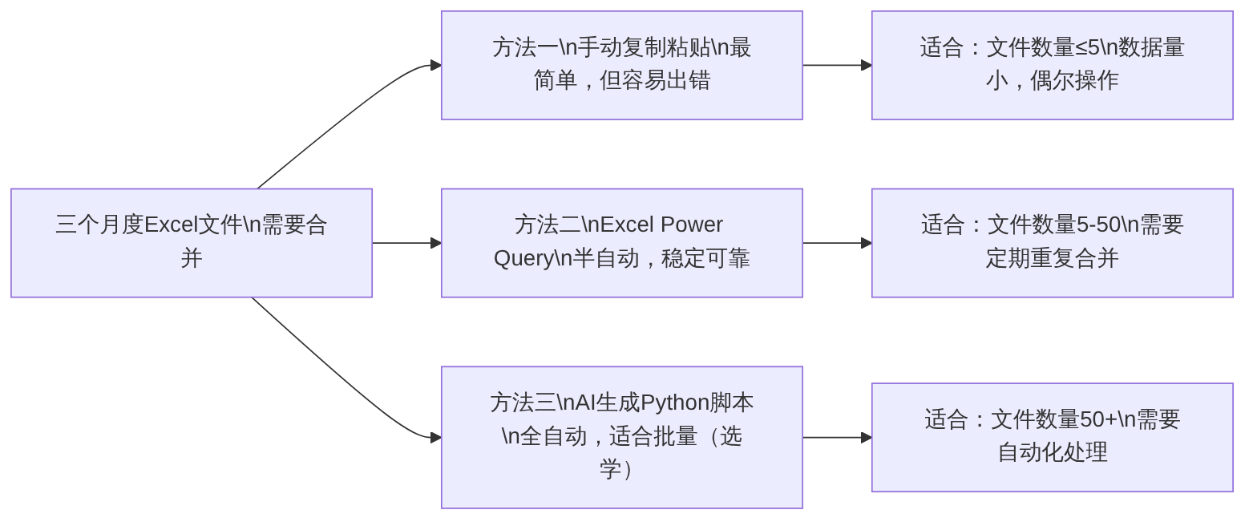
图4-5 月度数据文件合并的三种方式及适用场景

2. 方法一：手动复制粘贴（最低门槛版）
虽然手动复制粘贴是最原始的方式，但只要操作规范，对于少量文件完全够用。手动合并的规范操作步骤见表4-15。
表4-15 手动复制粘贴合并月度数据的规范步骤
步骤 | 操作内容 | 注意事项
1. 新建汇总文件 | 新建一个Excel，命名为“上半年费用汇总_原始”，在第一行建立标准表头 | 表头字段顺序要与各月文件完全一致
2. 检查各月文件表头 | 打开每个月度文件，检查表头是否与汇总文件一致 | 如有差异先统一，不能直接粘贴不同结构的数据
3. 逐月复制数据 | 从每个月度文件中，选中数据区域（不含表头），粘贴到汇总文件中 | 只粘贴“值”，不要粘贴格式，避免格式覆盖
4. 添加月份标记列 | 在合并后的数据中，新增“月份”列，标记每行数据的来源月份 | 不做这一步，后续就无法按月分析
5. 验证总行数 | 计算合并后的总行数是否等于六个月行数之和 | 如有差异，说明有数据遗漏或重复

3. 方法二：Excel Power Query合并（推荐版）
Power Query是Excel内置的数据整合工具，可以将多个文件的合并过程设计为一个可以反复执行的流程。一旦配置好，每个月只需刷新，新数据就会自动合并进来。
Power Query合并多文件的基本操作路径：
第一步：将所有月度数据文件放入同一个文件夹。
第二步：在Excel中，点击“数据”→“获取数据”→“从文件”→“从文件夹”，选择该文件夹。
第三步：Power Query会列出文件夹中的所有文件，点击“合并并转换数据”，选择要合并的Sheet名称。
第四步：在Power Query编辑器中，检查各列的数据类型是否正确，必要时手动修正。
第五步：点击“关闭并上载”，合并后的数据会自动导入当前Excel表格。
第六步：每个月新数据到来时，只需右键点击查询表格，选择“刷新”，新文件的数据就会自动被纳入。

4.4.3 数据整合结果的验证方法

1. 为什么数据整合后必须验证
数据整合是一个多步骤、多工具的复杂过程，每一步都可能引入误差：格式转换可能有遗漏，VLOOKUP可能有匹配错误，手动复制粘贴可能有行数遗漏……如果不验证就直接开始分析，你发现不了这些错误，但错误会反映在最终的分析结论里。
验证不是一次性的，而是贯穿整个整合过程的持续行为。数据整合的四层验证体系见图4-6。
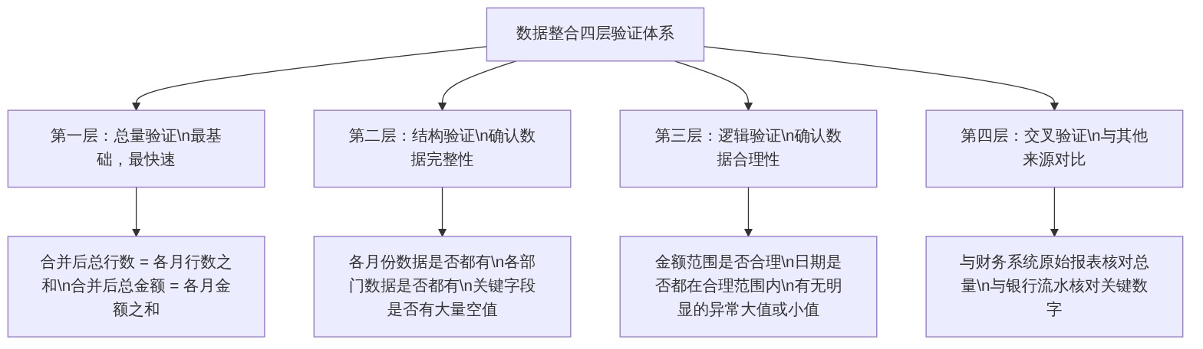
图4-6 数据整合的四层验证体系

2. 快速验证的实用公式
在Excel中，可以用以下公式快速完成基础验证，快速验证公式见表4-16。
表4-16 数据整合结果的快速验证公式
验证目的 | Excel公式或操作 | 预期结果
验证总行数 | =COUNTA(A:A)-1（减去表头行） | 等于各月行数之和
验证金额总计 | =SUM(D:D) | 等于各月金额之和
检查金额列文本格式 | =SUMPRODUCT((D2:D1000)*1)-SUM(D2:D1000) | 结果为0则无文本格式数字
检查空值数量 | =COUNTBLANK(A2:A1000) | 关键字段应为0
检查各月数据量 | 数据透视表按月份分组计数 | 各月行数与原文件一致
检查日期范围 | =MIN(B:B) 和 =MAX(B:B) | 最早和最晚日期在预期范围内

3. 发现问题后的处理原则
验证过程中如果发现数据不一致，处理原则如下：
原则一：不要直接在汇总文件里修改数字，要追溯到源头
如果合并后总金额对不上，不要手动调整汇总文件的数字，而是回到原始月度文件逐一核查，找到差异的来源。
原则二：记录每一个发现的问题和处理方式
建议维护一份“数据整合问题记录”，格式如“发现了什么问题、出现在哪个文件/字段、如何处理的、处理后是否已验证”。这份记录既是审计留痕，也是以后遇到类似问题时的参考。
原则三：不确定的数据宁可标记为“待确认”也不要编造
如果有几行数据格式无法识别、来源不明，宁可在该行添加“待确认”标记并暂时排除在分析之外，也不要猜测填入数据。用存在疑问的数据做出的分析，比不做分析更危险。

【小试牛刀】合并两个月的文件，再把它验证一遍
（1）准备两个结构相同的Excel文件（可以用任务4.3的小试牛刀数据，复制成“1月”“2月”两份）。
（2）用表4-15的手动复制粘贴步骤合并成一张表，并加上“月份”标记列。
（3）按表4-16的验证公式做三层验证：总行数、金额总量、月份分布。逐条截图或写下验证结果。
（4）故意破坏一次：删掉合并结果中的某几行，再跑一遍验证，看验证能不能发现这个错误。这一步能让你真正理解“验证是为了防什么”。

【善学勤思】
- 图4-6展示了四层验证体系，其中“交叉验证”是最严格的一层。请思考：在哪些财务场景中，与外部数据的交叉验证是必须做到的？如果交叉验证发现了差异，你应该怎么处理？
- 表4-14列出了VLOOKUP/XLOOKUP常见的错误，其中“关键字段格式不匹配”排在首位。请设计一个检测步骤，帮助你在运行VLOOKUP之前就发现两个表格的关键字段是否存在格式不匹配的问题。
- 手动合并和Power Query合并各有其适用场景。你认为对于一个每个月都要重复做一次同类合并的财务人员来说，哪种方式的投资回报率更高？为什么？

【项目核心实操】
本项目讲了数据从哪里来、怎么提取、怎么标准化、怎么整合，也讲了怎么验证。这一部分，请把整条链路完整走一遍——从一堆格式各异的原始文件，走到一张可以直接用于分析的数据表。
下面这个任务，不是让你分别练习四个工具，而是要你交出一张“经得起验证”的整合结果：每一步都要留下痕迹，也要说清楚为什么这么处理。

一、任务场景
沿用本项目情景导入的场景。鲜合餐饮（连锁餐饮企业，全国12家直营门店）财务部要把2024年1—6月的门店费用数据整合成一张表，用于下半年的费用结构分析。
原始材料共三类：
（1）六个Excel月度文件（1—6月各一个，每月约300行），字段为：日期、门店、费用科目、金额。其中日期存在三种格式，金额列有两个月是文本格式，费用科目与门店名称存在多种写法。
（2）一叠门店寄来的纸质票据照片，需要提取开票日期、含税金额、销售方名称。
（3）一份餐饮行业公开研究报告（PDF），需要提取行业费用率的参考数据。

二、任务要求

第一步 先把处理方案定下来（不借助AI，自己完成）
（1）为三类原始材料各画出处理路径：哪一步用公式、哪一步用AI、哪一步必须人工核对。
（2）列出你已经预判到的数据质量问题（不少于4项），每项写明“怎么发现、怎么处理”。
（3）写下你的验证方案：整合完成后你打算用哪几种验证，分别防的是哪类错误。

第二步 提取与清洗
（1）用多模态AI提取票据数据，提取后逐条核对关键字段，把核对结果记录下来。
（2）用AI生成日期与金额的标准化公式，在原始数据上完成转换。
（3）为科目名称与门店名称建立标准映射表，用VLOOKUP批量替换为规范名称。

第三步 整合与验证
（1）把六个月的数据合并成一张表，加上“月份”标记列。
（2）按验证方案执行不少于四种验证，逐条记录结果（含数值）。
（3）如果某一条验证没有通过，写下你的排查过程——排查记录比“一次通过”更有价值。

第四步 交一份“数据处理说明”
（1）写一份400～500字的数据处理说明：处理路径、发现的问题、处理方法、验证结果，以及你认为这批数据还有哪些遗留问题。
（2）标注清楚：哪些环节用了AI、哪些是你自己的判断、你亲手核对过哪些数字。
（3）把说明交给同桌读一遍，请他指出“看不出依据”的地方，签名后一并提交。

三、成果提交
（1）处理方案1份（三类材料的处理路径 + 质量问题预判 + 验证方案）
（2）票据提取与核对记录1份（含至少1处识别错误的判定）
（3）标准化处理记录1份（日期、金额、文本三类的处理前后对照）
（4）标准映射表1份 + 合并后的完整数据表1份（含月份标记列）
（5）验证结果记录1份（不少于四种验证，含数值与结论）
（6）数据处理说明1份（400～500字，含AI与人工的分工标注）
（7）同桌圈注稿1份（须有同桌签名）

四、评分要点
本任务满分100分，按全书统一的五个维度评分：
A. 任务完整性（20分）：处理方案、票据核对、标准化处理、映射表与合并表、验证记录、处理说明，是否全部完成；七项成果是否齐全。
B. 数据与操作准确性（25分）：标准化公式是否正确、合并后的行数与金额是否与各月之和一致、验证结果是否真实可靠；AI提取的数字你是否逐个核验过。
C. 专业分析与判断（25分）：处理路径是否有依据、质量问题预判是否到位、对遗留问题的判断是否站得住，是否避免了“只顾操作、不讲道理”。
D. 表达与呈现规范（15分）：处理说明是否条理清晰、表格与记录是否规范、别人能否照着你的记录复现整个过程。
E. 过程留痕与真实性（15分）：处理前后对照、验证数值、排查记录是否完整可辨，AI与人工的分工标注是否诚实清晰。
成绩档次：优秀90—100分，良好80—89分，合格60—79分，不合格60分以下。

五、拓展挑战（选做，不计入上述分数）
（1）把六个月的手动合并过程改成Power Query流程，记录配置步骤，再次验证结果是否一致。
（2）按【创新拓展】的提示词让AI生成Python合并脚本并实际运行一次，比较它与你手动合并的结果差异。
（3）为这批数据写一份“数据质量报告”，写明：问题类型、影响范围、处理方式、还剩哪些问题没有根治。

【项目总结】
本项目覆盖了数据分析工作中最接近“原始地带”的环节——数据从哪来、怎么提取、怎么整理、怎么整合。这些工作可能不如“写出一个精彩的分析结论”那么有成就感，但它们是所有分析工作的根基。回顾本项目，以下五个核心认识值得记住。

1. 数据来源决定处理方式，不了解来源就无法正确处理数据
内部系统导出的结构化数据、票据扫描件、PDF报告、网页公开数据——每一类数据的特点不同，处理工具和验证方法也不同。在动手处理任何数据之前，先搞清楚“这份数据从哪来、是什么格式”，是最重要的第一步。

2. 多模态AI让非结构化数据的提取效率发生了质变
从逐张手工录入发票，到用AI批量识别票据图片；从对着PDF报告手动抄数字，到用Kimi一次性提取整份年报的关键数据——AI在数据提取环节的价值是真实的、可量化的。但AI提取的结果必须核对，速度的提升不能以准确性为代价。

3. 格式标准化是数据整合的必要前提，三类格式问题要分别处理
日期格式（真日期vs文本日期）、金额格式（数字vs文本数字、带符号等）、文本字段（同义异名、前后空格等）——这三类格式问题各有其检测和处理方法。AI可以帮你快速生成处理公式，但判断“这里需不需要处理”仍然需要你自己来做。

4. VLOOKUP/XLOOKUP是数据整合中最常用的工具，理解原理比背公式更重要
查找函数的本质是“用一个共同的关键字段，将两张表的信息关联起来”。理解了这个原理，在任何具体场景中，你都可以用AI快速生成对应的公式，并知道如何验证公式的正确性。

5. 验证不是可选项，是数据工作的底线
四层验证体系（总量→结构→逻辑→交叉）为数据整合的质量提供了系统性的保障。“数据看起来对了”和“数据真的对了”之间的差距，只有通过验证才能消除。发现问题时追溯源头、记录处理过程，是数据工作者最重要的职业习惯之一。

【实践报告】
请按表4-17完成本项目的实践报告。
表4-17 项目4实践报告模板
项目 | 内容填写
项目名称 | 财务数据的获取、整理与整合
我处理的数据来源类型 | （说明你在本项目中实际操作的数据来源类型，如发票图片/PDF/Excel月度文件等）
我使用的AI工具及任务 | （说明你使用了哪个AI工具、完成了什么数据提取或公式生成任务）
我使用的最有效提示词 | （写出你在本项目中设计的一个效果最好的提示词）
AI提取结果的核对情况 | （说明你对AI输出的结果做了哪些核对，发现了哪些问题）
我处理的格式问题 | （描述你遇到的格式问题类型和处理方法）
我使用的数据整合方法 | （手动复制粘贴/Power Query/XLOOKUP，说明使用场景和操作过程）
我完成的验证步骤 | （描述你采用的验证方法及结果）
本项目对我最大的挑战 | （哪个环节最让你感到困难？你是怎么解决的？）
我的主要收获 | （至少写3点，用完整的句子）
仍然存在的困惑 | （至少写2点，越具体越好）
对后续项目的期待 | （你最希望在项目5中学到什么？）

【创新拓展】

让AI生成Python脚本批量合并多个Excel文件（选学）
适用对象：对Python有一定了解，或想探索自动化数据处理的同学。无编程基础的同学可以先跳过，等学完全书主线内容后再回来尝试。

1. 为什么要用Python批量合并
在任务4.4中，我们介绍了手动复制粘贴和Power Query两种合并方式。当文件数量超过50个、或者需要在完全无需人工干预的情况下自动执行时，Python脚本是更好的选择。
Python的pandas库专门用于数据处理，合并多个Excel文件只需不到10行代码，且一旦写好可以无限复用。

2. 用AI生成Python合并脚本
你不需要自己写代码——直接让AI帮你生成。提示词示例如下：
“请帮我写一个Python脚本，完成以下任务：
- 读取指定文件夹下所有以’.xlsx’结尾的Excel文件
- 每个文件有一个名为’费用明细’的Sheet，从第2行开始是数据（第1行是表头）
- 将所有文件的数据合并成一张表，并在合并后的数据中新增一列’来源文件’，记录每行数据来自哪个文件
- 将合并后的数据保存为’合并汇总.xlsx’，放在同一个文件夹下
请使用pandas库，并在代码中加入中文注释，说明每个步骤的作用。同时说明运行这个脚本需要安装哪些Python包。”
AI生成的脚本通常如下所示（结构参考，实际以AI输出为准）：
import pandas as pd
import os
# 设置数据文件夹路径
folder_path = r"C:\财务数据\2024年上半年" # 修改为你的实际路径
# 获取文件夹下所有xlsx文件的路径
all_files = [f for f in os.listdir(folder_path) if f.endswith('.xlsx')]
# 创建一个空列表，用于存放每个文件的数据
all_data = []
# 逐个读取文件
for file_name in all_files:
file_path = os.path.join(folder_path, file_name)
# 读取"费用明细"Sheet，从第1行（index=0）开始作为表头
df = pd.read_excel(file_path, sheet_name='费用明细', header=0)
# 新增"来源文件"列，记录文件名（去掉.xlsx后缀）
df['来源文件'] = file_name.replace('.xlsx', '')
all_data.append(df)
# 将所有数据合并为一张表
combined_df = pd.concat(all_data, ignore_index=True)
# 保存合并结果
output_path = os.path.join(folder_path, '合并汇总.xlsx')
combined_df.to_excel(output_path, index=False)
print(f"合并完成！共处理 {len(all_files)} 个文件，合并后共 {len(combined_df)} 行数据。")
print(f"结果已保存至：{output_path}")

3. 运行脚本的步骤
如果你的电脑上已经安装了Python环境（建议使用Anaconda），运行这个脚本只需以下步骤：
第一步：安装所需的Python包（如果还没有安装）。打开命令提示符，输入：
pip install pandas openpyxl
第二步：将AI生成的脚本复制到一个新建的文本文件中，将文件后缀改为.py，保存为合并数据.py。
第三步：修改脚本中的folder_path变量，替换为你实际的数据文件夹路径。
第四步：在命令提示符中，进入脚本所在文件夹，输入python合并数据.py运行。
第五步：检查输出的“合并汇总.xlsx”，按照任务4.4中的四层验证体系验证结果。

4. 遇到报错怎么办
运行Python脚本时遇到报错是完全正常的，不需要恐慌。处理报错的标准流程见图4-7。
图4-7 处理Python脚本报错的标准流程
向AI描述报错时，建议使用以下模板：
“我在运行以下Python脚本时出现了错误（你之前帮我生成的脚本，用于合并Excel文件）：
错误信息如下：
[完整粘贴错误信息]
我的Python版本是[X.X]，已安装的包包括pandas和openpyxl。我的数据文件夹路径是[XXX]，文件夹里有6个xlsx文件。
请告诉我错误原因，并给出修正后的脚本。”
提供越详细的信息，AI修复错误的准确率越高。

【综合测评】

一、能力测评

（一）单项选择题
- 以下哪种数据属于“非结构化数据”（ ）
  - A. 从财务系统导出的费用明细Excel表格
  - B. 发票照片
  - C. 银行网银导出的CSV账单
  - D. 飞书多维表格中的报销台账
- 在使用多模态AI识别发票时，以下说法正确的是（ ）
  - A. AI识别准确率100%，金额字段不需要核对
  - B. 提示词越简单越好，以免限制AI的发挥
  - C. 提示词中应明确列出需要提取的字段和输出格式
  - D. 发票照片越模糊越好，AI有纠错能力
- 使用Kimi解析PDF财务报告时，“单位理解错误”的常见情况是（ ）
  - A. 年份弄错
  - B. 报告单位是万元，但AI默认按元处理，导致数字偏差100倍
  - C. AI把负数识别为正数
  - D. AI只提取了一页数据
- 以下哪个Excel公式可以去除单元格文本前后的多余空格（ ）
  - A. =VALUE(A1)
  - B. =TRIM(A1)
  - C. =CLEAN(A1)
  - D. =ASC(A1)
- 判断某单元格是否为真正的日期格式（而非文本），正确的方法是（ ）
  - A. 看单元格里的内容是不是“2024-03-15”这种格式
  - B. 用=ISNUMBER(A1)判断，返回TRUE则是真日期
  - C. 看字体颜色
  - D. 用=LEN(A1)判断字符长度
- 与VLOOKUP相比，XLOOKUP最重要的优势是（ ）
  - A. XLOOKUP运行速度更快
  - B. XLOOKUP可以向左查找，且可以同时返回多列
  - C. XLOOKUP不需要设置参数
  - D. XLOOKUP只在Office 365以上版本可用，功能完全不同
- 数据整合后，“总量验证”的核心操作是（ ）
  - A. 检查所有单元格的格式是否一致
  - B. 核对合并后的总行数和金额合计是否等于各来源数据之和
  - C. 用VLOOKUP核查所有关键字段
  - D. 将数据发给领导确认
- 在使用AI获取网页公开政策数据时，以下做法正确的是（ ）
  - A. AI给出的政策文号和税率数字直接引用，无需核实
  - B. 要求AI明确引用来源URL，并到官方页面核实关键数字
  - C. 只要AI回答得很自信，数字就是准确的
  - D. 不需要使用联网功能，AI训练数据中已有所有政策

（二）判断题
- 非结构化数据在进行分析之前，必须先转化为结构化数据。（ ）
- 使用多模态AI批量识别发票后，只要抽查5%的记录没问题，整批数据就可以放心使用。（ ）
- Excel中，看起来是数字但单元格左上角有绿色小三角的，说明该单元格是文本格式，SUM函数无法计算它。（ ）
- VLOOKUP公式中，如果字典表的关键字段是文本格式，而查找表的关键字段是数字格式，即使值相同也无法匹配成功。（ ）
- 发现数据整合后总金额对不上时，正确做法是直接手动修改汇总文件中的数字。（ ）
- 建立“标准字段映射表”的主要目的，是用VLOOKUP批量将不规范的文本替换为标准名称。（ ）

（三）简答题
- 请解释“结构化数据”和“非结构化数据”的区别，并分别列举三个财务工作中的实例。
- 在使用多模态AI提取票据数据时，为什么“发票号码”“含税总金额”“开票日期”这三个字段必须人工核对？请分别说明原因。
- 数据整合四层验证体系（总量验证、结构验证、逻辑验证、交叉验证）分别验证的是什么？请各举一个具体的验证操作例子。
- 为什么说“文本格式的数字”是财务数据中最危险的格式问题？请解释它的危险性，并说明两种检测方法。

（四）综合应用题
场景描述：
鲜合餐饮的财务助理小陈需要完成以下数据整合任务：
任务背景：手头有以下三类数据来源：
- 1—6月每月一个Excel费用明细文件，每月约300行数据，字段包括：日期、门店、费用科目、金额
- 一份包含30张发票照片的文件夹（PDF格式），需要提取每张发票的开票日期、含税金额、销售方名称
- 一份上市公司的PDF年报（120页），需要提取其中的资产负债表主要科目数据
数据质量问题：
- 1月文件日期格式为“yyyy/m/d”（文本格式）
- 2月文件的金额列带有千分位逗号，如“1,234.56”（文本格式）
- 3月文件的“费用科目”字段存在同义异名问题（“食材成本”“餐饮食材”“食材”并存）
请回答：
- 请为三类数据来源分别选择最合适的处理工具，并说明理由。
- 针对1月文件的日期格式问题，请写出将“yyyy/m/d”文本格式日期转换为标准日期的Excel公式，并说明每个参数的作用。
- 针对2月文件的金额格式问题，请写出将“1,234.56”文本格式金额转换为可计算数值的Excel公式。
- 针对3月文件的费用科目同义异名问题，请描述你的完整处理流程（包括如何借助AI辅助处理）。
- 六个月数据合并完成后，你会进行哪些验证步骤？请至少描述三种具体的验证操作，并说明每种操作能发现什么问题。

二、素质测评
请对以下观点进行判断并简要说明理由。
- “AI识别发票准确率很高，工作那么忙，没必要每张都核对，看一眼差不多就行了。”
- “数据整理太无聊了，这种机械性工作应该让实习生做，财务分析师应该只做高端的分析工作。”
- “发票照片上有公司机密信息，但为了工作效率，还是直接上传到公开的AI平台上识别吧，应该不会有问题。”
- “用AI查出来的政策税率应该是准确的，毕竟AI见过的资料比我多多了，直接用就行。”
- “Python脚本没有编程基础学不了，而且报错太多，还不如手动复制粘贴安全可靠。”

三、参考答案（要点）
单项选择题：1.B 2.C 3.B 4.B 5.B 6.B 7.B 8.B
判断题：
- ✓
- ✗（财务场景对准确性要求极高，关键字段（金额、发票号、日期）必须100%核对，而非抽查5%）
- ✓
- ✓
- ✗（不能手动修改汇总数字，必须追溯到源头找出差异原因后才能修正）
- ✓
简答题参考要点：
- 结构化数据：有固定的行列格式，每行是一条记录，每列是一个字段，可直接加载到分析工具。例：财务系统导出的凭证明细表、银行CSV账单、多维表格导出数据。非结构化数据：没有固定格式，以图片、文档、自由文本等形式存在，分析前需先转化。例：发票照片、PDF年报、手写报销单扫描件。
- 发票号码：字符串长，0与O、1与l等字符容易混淆，一旦识别错误发票号就完全无效；含税总金额：最核心的财务数字，任何误读直接影响账务记录；开票日期：年月日可能颠倒，旧式发票印刷模糊时尤其容易出错。
- 总量验证：核对合并后总行数和金额是否等于各月数据之和，例：=COUNTA(A:A)-1与各月行数之和对比；结构验证：检查各月份、各门店的数据是否都存在，例：数据透视表按月份计数，确认每月都有数据；逻辑验证：检查数字范围和日期范围是否合理，例：=MIN(B:B)确认最早日期不早于本年初；交叉验证：与财务系统原始数据核对总量，例：将合并后的费用总额与财务系统的对应期间科目余额核对。
- 危险性：表面看是数字，实际上SUM、SUMIF、SUMPRODUCT等所有计算函数都会将其当作0处理，导致汇总结果严重偏低，且错误非常隐蔽，不仔细检查难以发现。检测方法：①条件格式：设置=ISNUMBER(A1)=FALSE标红非数字单元格；②双重求和对比：=SUM(B:B)与=SUMPRODUCT((B2:B1000)*1)的结果不同则存在文本数字。
综合应用题参考要点：
- 三类数据来源的工具选择：月度Excel文件（结构化）→直接用Excel整理，借助DeepSeek生成格式转换公式；发票照片（非结构化图片）→通义千问或文心一言多模态AI识别提取；PDF年报（非结构化文档）→Kimi解析，因其长文档处理能力最强。
- 日期转换公式：=DATEVALUE(A1) 然后将单元格格式设置为yyyy-mm-dd。若A1中的文本格式与DATEVALUE不兼容，可用：=DATE(LEFT(A1,4),MID(A1,6,FIND("/",A1,6)-6),RIGHT(A1,2))——LEFT提取4位年份，MID提取斜杠之间的月份，RIGHT提取末尾2位日期，DATE重新组合为日期值。
- 金额格式转换公式：=VALUE(SUBSTITUTE(B1,",","")) ——SUBSTITUTE去掉所有千分位逗号，VALUE将文本转换为数值。
- 费用科目同义异名处理流程：①提取所有不重复的费用科目名称（=UNIQUE(C:C)或数据透视表）；②将名称列表发给AI，要求其识别同义词并建议标准名称，生成映射关系；③建立标准字段映射表（原始名称→规范名称）；④在原始数据旁新增“规范费用科目”列，用VLOOKUP从映射表中查找对应规范名称；⑤用“规范费用科目”列替代原始列进行后续分析。
- 验证步骤举例：①总行数验证：=COUNTA(A:A)-1应等于300×6=1800行；②金额总量验证：合并后SUM应等于六个月SUM之和；③按月分布验证：数据透视表按月份计数，每月应恰好约300行；④文本格式金额检测：=SUMPRODUCT((D2:D1801)*1)-SUM(D2:D1801)结果为0说明无文本格式数字；⑤日期范围验证：=MIN(B:B)和=MAX(B:B)确认日期在2024年1月1日至6月30日之间。
素质测评参考要点：
- 错误且危险。AI识别准确率90%+意味着每100张发票中仍有约10张可能有误，财务工作对金额准确性要求极高，任何未核对的错误都可能影响报销、账务和报表，节省时间与保证准确性必须兼顾。
- 不完全正确。数据整理能力是财务分析人员的核心基础技能，“高端的分析”建立在干净数据的基础上。实际工作中，越资深的财务分析师越需要能够判断数据质量问题并设计处理方案，而不是完全依赖他人。
- 错误且有合规风险。发票信息包含企业名称、金额、业务细节等敏感数据，上传到公开AI平台存在数据泄露的法律和商业风险。正确做法是使用企业内部部署的AI工具，或使用脱敏测试数据练习。
- 错误。AI对政策法规存在知识截止日期的局限，且可能产生“幻觉”（编造看起来真实的条文）。税率等核心政策数据必须到国家税务总局官网查阅最新版本，不能直接依赖AI的回答。
- 部分正确但结论有误。报错确实是初学者常遇到的障碍，但将报错信息发给AI通常能快速解决，学习门槛并不像想象中那么高。对于需要批量处理大量文件的场景，Python一次编写永久复用的价值远超手动操作的安全感，值得投入学习成本。

